**МУ «Грозненское РУО»**

**Муниципальное бюджетное общеобразовательное учреждение**

**«СРЕДНЯЯ ОБЩЕОБРАЗОВАТЕЛЬНАЯ ШКОЛА C. НАГОРНОЕ**

**ГРОЗНЕНСКОГО МУНИЦИПАЛЬНОГО РАЙОНА»**

**(МБОУ «СОШ с. Нагорное»)**

**МУ «Грозненски РУО»**

**Муниципальни бюджетни юкъарадешаран хьукмат**

**«ГРОЗНЕНСКИ МУНИЦИПАЛЬНИ КIОШТАН**

**НАГОРНИ ЮЬРТАРА ЮККЪЕРА ЮКЪАРАДЕШАРАН ИШКОЛА»**

**(МБЮХЬ «Нагорни юьртара ЮЮИ»)**

Отчет

о проделанной работе

по профилактике беспризорности и правонарушений

среди несовершеннолетних в МБОУ «СОШ с. Нагорное»

за III квартал 2020 г

Согласно плану работы по профилактике беспризорности и правонарушений среди несовершеннолетних в МБОУ «СОШ с. Нагорное» за III квартал 2020 года, проведена следующая воспитательная работа.

Регулярно проводится контроль за посещаемостью и успеваемостью обучающихся, не посещающих занятия в школе нет. В случае длительного отсутствия ученика, социальный педагог и классный руководитель посещают обучающегося по месту их жительства, для выяснения причины отсутствия.

Просветительская работа ведется на протяжении всего периода обучения ребенка в школе. Родители, играющие важную роль в жизни ребенка, также вовлекаются в просвещение по профилактике правонарушений.

Ежедневно, соцпедагогом школы Гутиевой М.Х., отслеживается посещаемость обучающихся школы. Классные руководители выясняют причины пропусков учебных занятий, в конце месяца результаты обобщаются и анализируются.

Педагог по ДНВ Амирханов А. А., в сентябре, провел беседы с обучающимися 5-8 классов, о правилах поведения в школе, на улице. Он сказал, что разговаривать нужно на умеренном тоне, не надо разговаривать громко, ибо это не приветствуется в исламе.

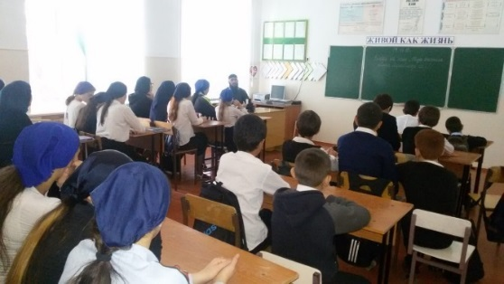 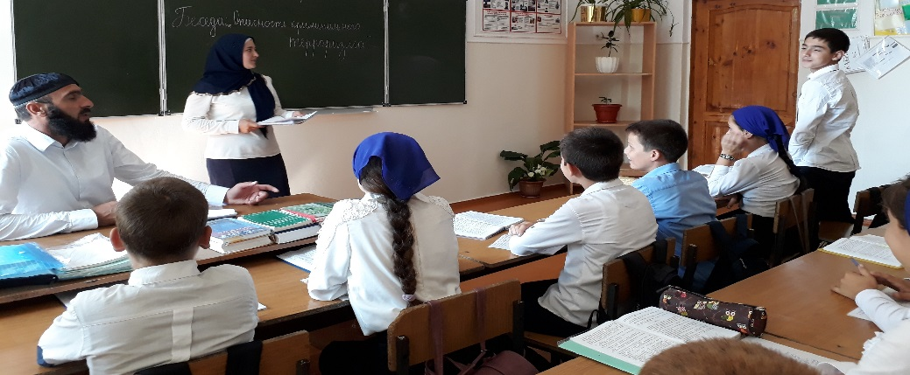

Классный руководитель 10 класса Ханзалатова Г.Э. и соцпедагог Гутиева М.Х., 12 сентября, провели диспут с обучающимися 10 класса на тему: «Если друг оказался вдруг…..» Цель данной беседы:

• Помочь старшеклассникам в познании себя и окружающих.

• Способствовать преодолению барьеров в общении.

Перед детьми была поставлена задача на данную тему. На большом листе бумаги написать проблемы, которые возникают между друзьями (приведены ниже). Заранее ответить на вопросы анкеты:

• Каких друзей вы хотели бы иметь?

• Чего вы ожидаете от своих друзей?

• Что вы даете своим лучшим друзьям?

Было приятно наблюдать за ходом работы детей. Ребята старались искренне поделиться своими доводами, убеждениями.

Каждому человеку необходимы друзья. Когда вы оказываетесь в беде, тогда вы можете по-настоящему оценить друга. Если вам приходится полагаться только на себя, то жизнь может показаться очень трудной. Но настоящий друг всегда позаботится о вас, и ему не безразличны ваши проблемы. Когда человек в беде или у него трудности в семье, очень важно, чтобы с ним рядом оказался друг, на которого всегда можно положиться. Друзья — это те, кому мы верим, кто не предаст, не подведет, способен поддержать, посочувствовать. Другу мы можем доверить свои откровения.

9 сентября, для учащихся 5-6 классов, педагог по ДНВ Амирханов А.А. провел беседу на тему: «Агрессивное и враждебное отношение в классе не допустимо».

Социальный педагог Гутиева М.Х., совместно с педагогом по ДНВ Амирхановым А.А. провели беседу с нарушителями дисциплины во время перемен и встретились с их родителями для профилактической беседы с ребенком в присутствии родителей(законных представителей). Это, к сожалению, начальное звено.

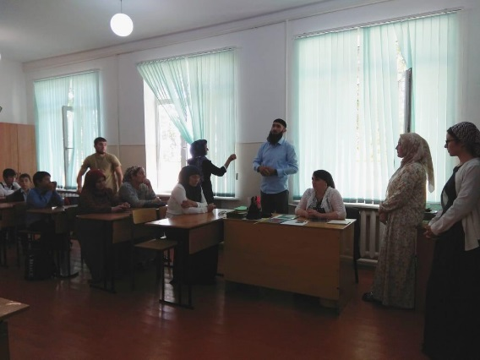

С обучающимися 4-11 классов, инспектором ПДН Исмаиловым М-Э.В. проведены беседы на следующие темы:

- «Соблюдение пешеходом правил дорожного движения» (5-8 кл.);

- «Духовно – нравственное воспитание» (9-11 кл.)

- «Мои права и обязанности» (7-8 кл.)

- «Профилактика экстремизма и терроризма» (9-11 кл.)

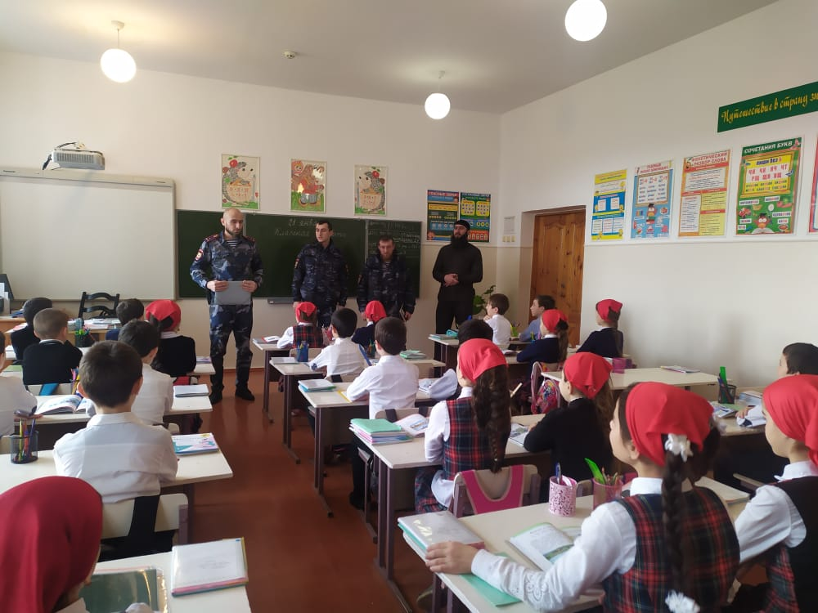 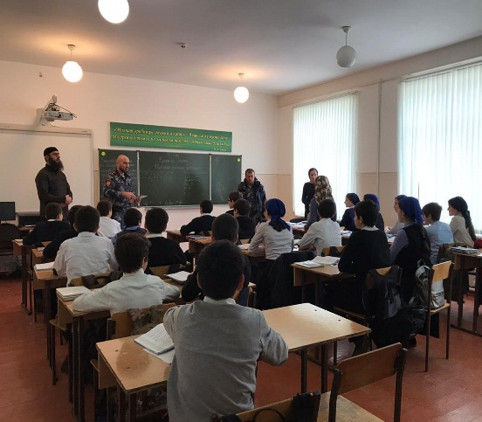

Заместитель директора по ВР Гунашева М.Ч.